工具：编译器



VS2020—集成开发环境—集成了MSVC这样的编译器—可以编写编译C语言代码

1. 创建一个项目
2. 创建一个源文件
3. 写代码
4. 编译代码
5. 创建一个项目

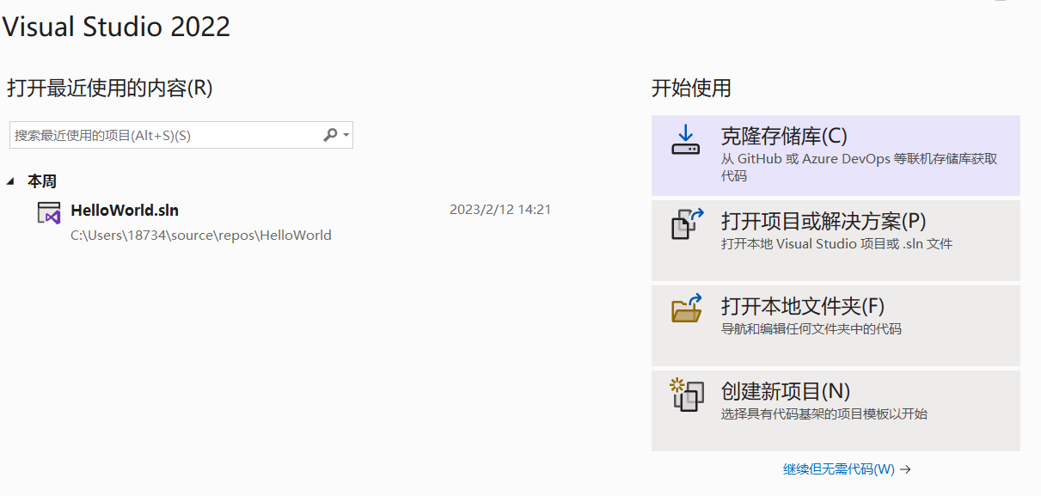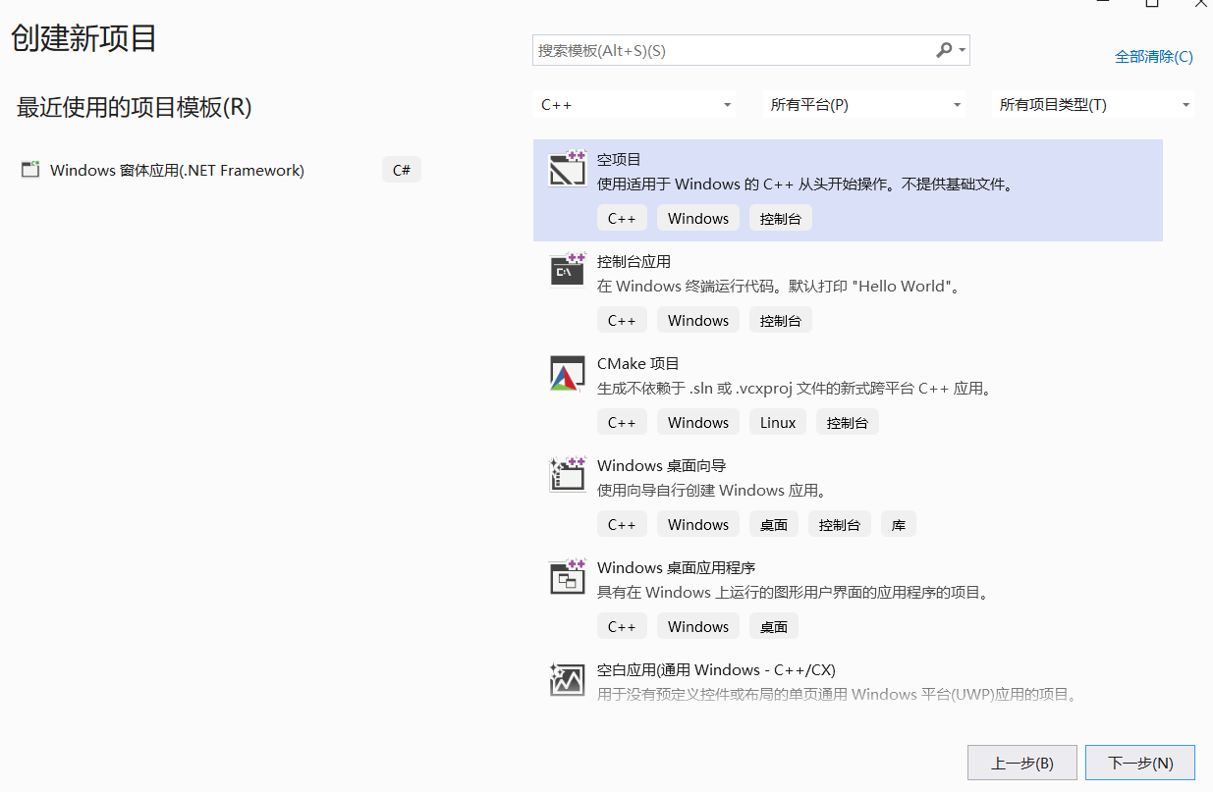

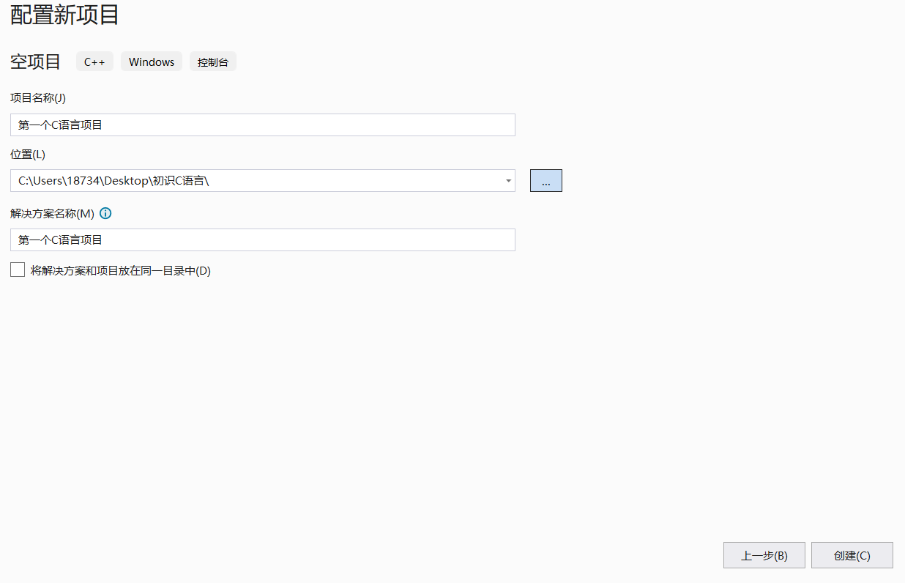

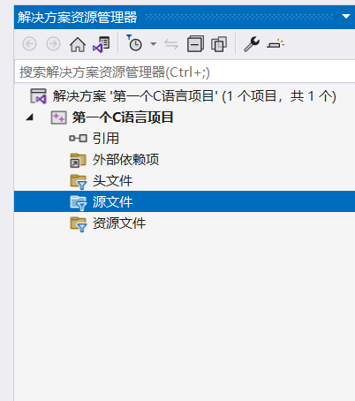

项目创建成功

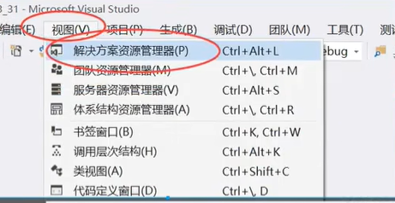

1. 新建源文件

XXX.C——.C为后缀的文件称为源文件

XXX.h——.h为后缀的文件称为头文件

Eg: test.c

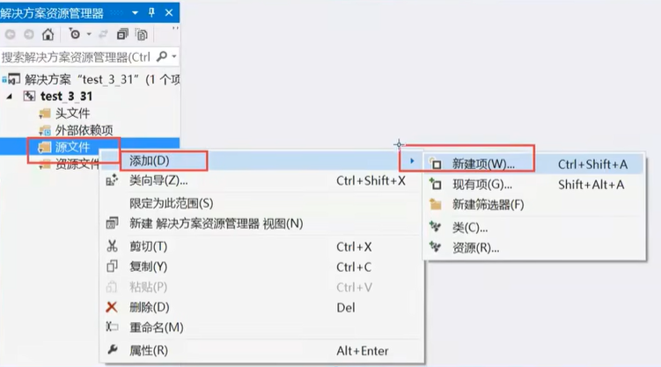

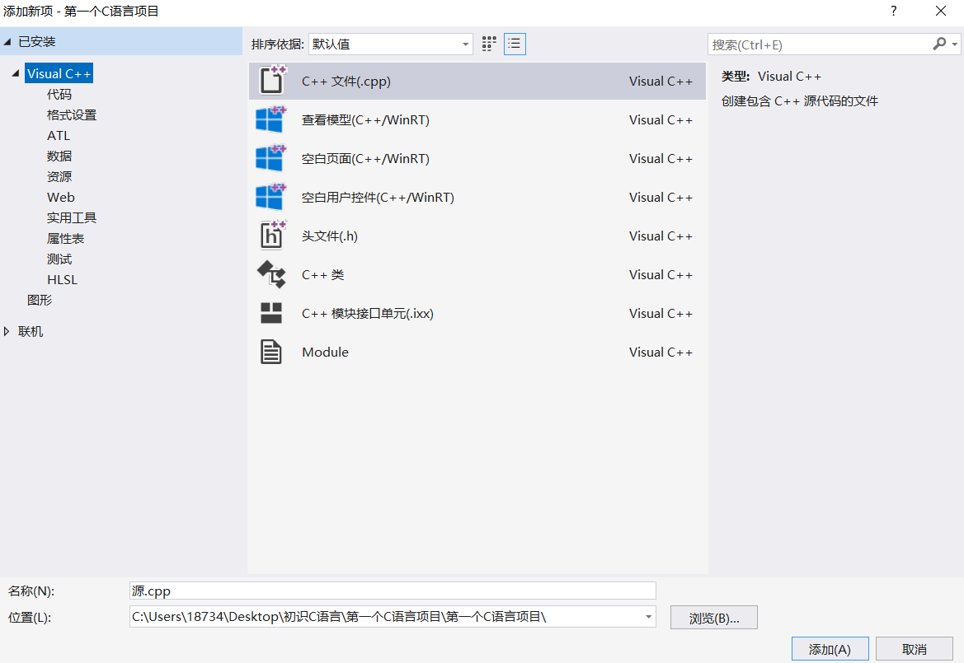

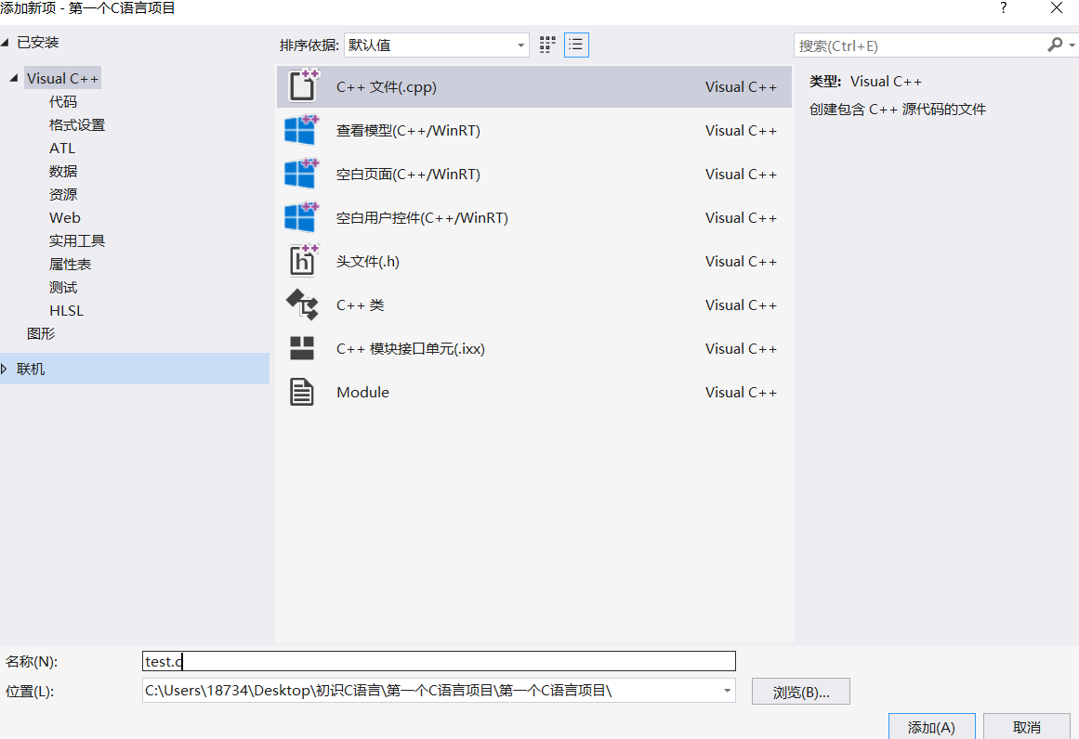

1. 编写代码

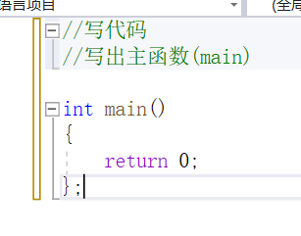

main函数名 int函数的返回类型（整型）（整数的意思）

{

Return 0;

}; 函数体

1. main函数有且只有一个
2. 但多个.C文件中只能有一个main函数

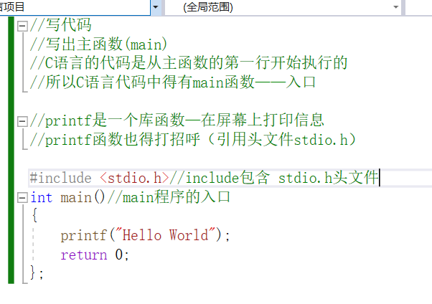

1. 编译代码+运行

